ВАРІАНТ 16
1. У Міжнародній системі одиниць фізичних величин прискорення вимірюють у…
А)м/с
Б) м /с²
В) м
Г) м/хв

2. Від водяної краплі, що має заряд -2q відділилася крапля з електричним зарядом –q. Електричний заряд частини краплі, що залишилася дорівнює…
А) –q
Б) +3 q
В) + q
Г) –3q
3. Закінчить речення: «Якщо промінь переходить з повітря у скло, то кут заломлення…»
А) менший від кута падіння
Б) дорівнює куту падіння
В) більший від кута падіння
Г) дорівнює 90⁰

4. Сила Ампера обчислюється за формулою …
А) F = qυBsinα
Б) F = ρgV
В) F =μN
Г) F =IlBsinα
5. Модуль індукції магнітного поля у вакуумі дорівнює B₀. Модуль індукції B магнітного поля в парамагнетиках…
A) набагато більше за B₀
Б) трохи більше за B₀
В) набагато менше за B₀
Г) трохи менше за B₀

6. Яка фізична величина є силовою характеристикою електричного поля?
А) різниця потенціалів
Б) електроємність
В) електричний заряд
Г) напруженість

7. Який заряд потрібно надати провіднику, щоб зарядити його до потенціалу 30 В, якщо його електроємність 150 пФ.
А) 4,5 мкКл
Б) 5 мкКл
B) 4,5 нКл
Г) 5 нКл
8. Яка з наведених величин характеризує магнітні властивості речовини?
A) магнітна індукція
Б) магнітний потік
В) магнітна проникність
Г) індуктивність
9. Визначте силу струму в колі з резистором 10 Ом, якщо ЕРС джерела
42 В, а його внутрішній опір 0,5 Ом.
А) 425 А
Б) 5А
В) 4 А
Г) 4,2 А
10. Визначте індуктивний опір котушки індуктивністю 10 мГн в колі
змінного струму промислової частоти.
А) 1,57 Ом
Б) 3,14 Ом
В) 6,28 Ом
Г) 12,56 Ом
11. Визначте, як зміниться частота коливань у коливальному контурі, якщо індуктивність котушки зменшитити в 9 разів:
А) зменшиться у 3 рази
Б) збільшиться у 3 рази
В) збільшиться в 9 разів Г) зменшиться у 9 разів
12. На рисунку показано схему зєднання конденсаторів. Визначте ємність батареї конденсаторів, якщо С₁= 20 пФ, С₂= 30 пФ, С₃= 9 пФ, С₄=С₅=6 пФ.
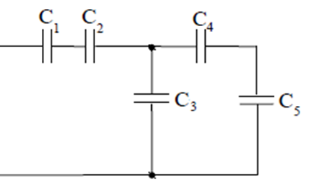
А) 6 пФ
Б) 71 пФ
В) 9 пФ
Г) 62 пФ

13. У колі, зображеному на рисунку, опори резисторів R₁ = 1 Ом, R₂ = 2 Ом, R₃ = 4 Ом. Яка сила струму в резисторі R1, якщо сила струму в резисторі R₃ дорівнює 0,5 А.

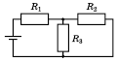

14. Ідеальний тепловий двигун працює за циклом Карно і віддає холодильнику 3/4 отриманої від нагрівника кількості теплоти. Визначте температуру нагрівника, якщо температура холодильника 17 °С.

15. Удень при 20 °С відносна вологість повітря становила 75 %. Скільки води у вигляді роси виділиться з кожного кубічного метра повітря, якщо температура вночі знизиться до 10 °С. Вважайте, що абсолютна вологість повітря при 20 °С становить 17,3 г/м³, а при 10 °С — 9,4 г/м³.

